ПРОЕКТ
УТВЕРЖДЕНА
Администрацией Сосновского
Городского поселения
Вятскополянского района
Кировской области
от ____________года за № ____

СХЕМА

ТЕПЛОСНАБЖЕНИЯ
МУНИЦИПАЛЬНОГО ОБРАЗОВАНИЯ
СОСНОВСКОГО ГОРОДСКОГО
ПОСЕЛЕНИЯ
НА ПЕРИОД ДО 2028 ГОДА
(с учетом актуализации за 2023 год)

ОГЛАВЛЕНИЕ.

Общие положения 3
Глава 1. Существующее положение в сфере производства, передачи и потребления тепловой энергии для целей теплоснабжения.
  - Функциональная структура теплоснабжения. 4
  - Источники тепловой энергии. 7
  - Тепловые сети, сооружения на них. 20
  - Тепловые нагрузки потребителей тепловой энергии, групп
потребителей тепловой энергии в зоне действия источников тепловой
энергии. 30
  - Топливные балансы источников тепловой энергии и система
обеспечения топливом. 32
Глава 2. Показатели перспективного спроса на тепловую энергию
Для цели теплоснабжения.
2.1. Общая характеристика Муниципального образования
Сосновского городского поселения. 33
2.2. Прогноз потребления тепловой энергии (мощности), теплоноси-
теля и приросты потребления тепловой энергии (мощности), тепло-
носителя с разделением по видам потребления. 34
Глава 3. Предложения по строительству, реконструкции и тех-
ническому перевооружению источников тепловой энергии. 35
Глава 4. Предложения по строительству, реконструкции и тех -ническому перевооружению тепловых сетей. 36
Глава 5. Инвестиции в строительство, реконструкцию и техни-
ческое перевооружение 37
Глава 6. Обоснование предложения по определению единой
теплоснабжающей организации. 38
ПРИЛОЖЕНИЕ 1 40

Общие положения.

  - Схема теплоснабжения муниципального образования Сосновское городское поселение до 2028 года (далее - Схема)- это документ, содержащий материалы по обоснованию эффективного и безопасного функционирования системы теплоснабжения, ее развития с учетом правового регулирования в области энергосбережения и повышения энергетической эффективности.
Схема разработана на основании статей 6; 23 Федерального закона Российской Федерации «О теплоснабжении» от 27 июля 2010 года № 190-ФЗ и требований к схемам теплоснабжения; требований к порядку разработки и утверждения схем теплоснабжения, утвержденных Постановлением Правительства Российской Федерации от 22.02.2012 № 154
Основанием для разработки Схемы являются:
- генеральный план Сосновского городского поселения;
- программа комплексного развития систем коммунальной инфраструктуры Сосновского городского населения на период до 2028 года;
- материалы теплоснабжающих предприятий города.
Мероприятия по развитию системы теплоснабжения, предусмотренные настоящей схемой, включаются в инвестиционную программу теплоснабжающей организации, как следствие могут быть включены в соответствующий тариф ОКК.
Основные цели и задачи схемы теплоснабжения:
- определить возможность подключения к сетям теплоснабжения объекта капитального строительства и организации, обязанной при наличии технической возможности произвести такое подключение;
- повышение надежности работы систем теплоснабжения в соответствии с нормативными требованиями;
- минимизация затрат на теплоснабжение в расчете на каждого потребителя в долгосрочной перспективе;
- строительство новых объектов производственного и другого назначения, используемых в сфере теплоснабжения муниципального образования Сосновского городского поселения;
- обеспечение жителей Сосновского городского поселения тепловой энергией и горячей водой;
- улучшение качества жизни за последние десятилетия обуславливает необходимость соответствующего развития коммунальной инфраструктуры существующих объектов.

Глава 1. Существующее положение в сфере производства, передачи и потребления тепловой энергии для целей теплоснабжения.

  - Функциональная структура теплоснабжения.

Теплоснабжение жилой и общественной застройки на территории Сосновского городского поселения осуществляется по смешанной схеме. Основная часть многоквартирного жилого фонда, предприятия бюджетной сферы, торговли подключены к централизованной системе теплоснабжения, которая состоит из котельных и неразрывно связанных с ними тепловых сетей. Незначительная часть домов блокированной застройки и частного сектора оснащены поквартирным отоплением от централизованной системы газоснабжения через отопительные индивидуальные газовые котлы, не газифицированная застройка- печами на твердом топливе.

ул.Лесокомбината , 2а ул.Куйбышева , 13
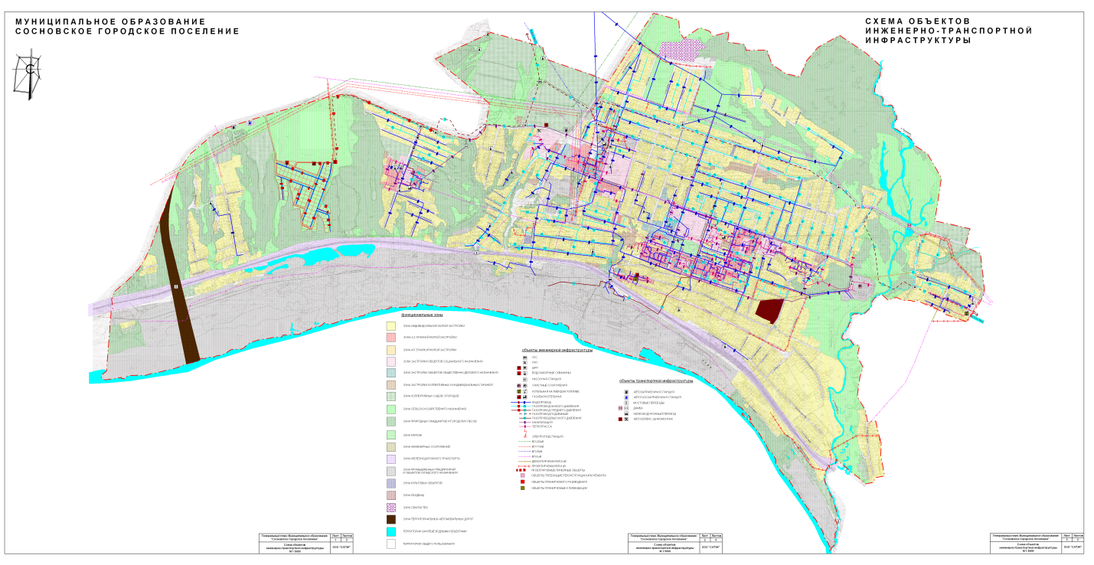

МУП Сосновское ООО «Коммунальная энергетика»
ул.Подгорная , 97 ул. Кирова , 5а

ул.Подгорная , 97 ул.Кирова , 5а

Рис.1 Расположение котельных на территории
Сосновского городского поселения

Основными источниками централизованного теплоснабжения жилищно-коммунального сектора Сосновского городского поселения являются:
    - Квартальная котельная по ул. Кирова, 5а.
    - Котельная по ул. Куйбышева, 13.
    - Котельная по ул. Лесокомбината, 2.
    - Котельная по ул. Подгорная, 97.

Общая протяженность тепловых сетей города в однотрубном исчислении составляет 44,047 км, из них:
- тепловые сети с подземным способом прокладки - 36,188 км,
в том числе: подземная канальная прокладка - 23,672 км
подземная бесканальная прокладка – 12,515 км.
- тепловые сети с воздушным способом прокладки – 1,536 км.

Тепловые сети со сроком эксплуатации до 30 лет имеют протяженность 25,679 км. - 58,3 % к общей протяженности.
Тепловые сети со сроком эксплуатации свыше 30 лет имеют протяженность 18,368 км. – 41,7 % к общей протяженности.

Схема теплоснабжения Сосновского городского поселения представлена на рисунке № 2

котельная по  ул. Кирова, 5а |  | котельная по  ул. Куйбышева, 13 |  | котельная по  ул. Лесокомбината, 2а
тепловые сети от котельной по ул. Кирова, 5а |  | тепловые сети от котельной по ул.Куйбышева,13 |  | тепловые сети от котельной по ул. Лесокомбината, 2а
потребители |  | потребители |  | потребители
котельная по
ул. Подгорная, 97
 |  | тепловые сети от котельной по ул. Подгорная,97
 |  | потребители

Рис.2 Схема теплоснабжения Сосновского городского поселения

Котельная по ул. Кирова, 5а, а также сети централизованного теплоснабжения от нее переданы в концессию ООО «Коммунальная энергетика».
Котельные по ул. Куйбышева, 13; ул. Лесокомбината, 2а, а также сети централизованного теплоснабжения от этих котельных переданы в аренду ООО «Стройсервис».
Котельная по ул. Подгорная, 97 и централизованные сети теплоснабжения от нее переданы в аренду ООО «Коммунальная энергетика».
В структуру ООО «Коммунальная энергетика» входит 2 котельные: по ул. Кирова,5а и по ул. Подгорная,97.
Котельная по ул.Кирова,5а с сетями теплоснабжения, которые неразрывно связаны с котельной и являются ее составляющей. Котельная работает на газообразном топливе (природном газе) и отапливает многоквартирный жилой фонд, предприятия бюджетной сферы и прочих потребителей Сосновского городского поселения. Общая суммарная установленная мощность данной котельной составляет 15,48 Гкал/час.
Котельная по ул. Подгорная,97 с сетями теплоснабжения, которые неразрывно связаны с котельной и являются ее составляющей. Котельная работает на твердом топливе (уголь, дрова) и отапливает многоквартирный жилой фонд Сосновского городского поселения.
Общая суммарная установленная мощность данной котельной составляет 0,976 Гкал/час.
В структуру ООО «Стройсервис» входит 2 котельные с сетями теплоснабжения: котельная по ул. Куйбышева, 13 с сетями теплоснабжения, которые неразрывно связаны с котельной и являются ее составляющей и котельная по ул. Лесокомбината, 2а с сетями теплоснабжения, которые неразрывно связаны с котельной и являются ее составляющей. Котельные работают на газообразном топливе и отапливают многоквартирный жилой фонд, предприятия бюджетной сферы и прочих потребителей Сосновского городского поселения. Общая суммарная установленная мощность данных котельных составляет 9,1 Гкал/час в том числе:
- котельная по ул. Куйбышева, 13 - 6,9 Гкал/час
- котельной по ул. Лесокомбината, 2а – 2,2 Гкал/час
Природный газ поставляет предприятие ООО «Газпром межрегионгаз Киров». Поставщиками дров являются местные предприятия.
Потребителями тепловой энергии и горячей воды являются граждане, проживающие в многоквартирных домах, индивидуально стоящих зданиях, а также учреждения и организации.

  - Источники тепловой энергии

1.2.1. Источники теплоснабжения - котельная по ул.Кирова,5а; теплоснабжающая организация - ООО «Коммунальная энергетика».

Котельная по ул. Кирова,5а, а также тепловые сети от нее обслуживает предприятие ООО «Коммунальная энергетика». Котельная вырабатывает тепловую энергию в виде горячей воды, которая используется для нужд отопления и горячего водоснабжения и по тепловой сети передается потребителям.
Приготовление горячей воды для нужд горячего водоснабжения происходит путем преобразования тепловой энергии котлового контура через пластинчатые теплообменники в тепловую энергию горячей воды на горячее водоснабжение.
Система теплоснабжения –зависимая. Общая суммарная установленная мощность котельной составляет 15,48 Гкал/час.
Все котельные агрегаты эксплуатируются на природном газе, аварийное топливо - жидкое осветленное (дизельное).
На квартальную котельную газ подаётся из газораспределительных сетей Сосновского городского поселения.

Котельная расположена по ул. Подгорная, 97. Топливо – дрова, каменный уголь. Установленная мощность составляет 0,976 Гкал/час.
Котельная по ул. Подгорная,97 вырабатывают тепловую энергию в виде горячей воды, которая используется только на нужды отопления потребителей Сосновского городского поселения.
Температурный график подачи тепловой энергии в сеть - 95°/70° изображен графически на рисунке 3, температурный график подачи теплоносителя (горячая вода) в систему отопления в цифровом значении представлен в таблице на странице 8.

Рисунок 3
Таблица температуры теплоносителя в зависимости от температуры наружного воздуха на выходе из котельной по ул. Кирова, 5а в тепловую магистраль города.

наружный | подача | обратка |  | наружный | подача | обратка
воздух | t 1 | t 2 |  | воздух | t 1 | t 2
t н.в. |  |  |  | t н.в
+ 10 | 38,8 | 34,1 |  | - 12 | 69,2 | 54,2
+ 9 | 41,0 | 35,2 |  | - 13 | 70,5 | 55,0
+ 8 | 42,3 | 36,2 |  | -14 | 71,8 | 55,8
+ 7 | 43,7 | 37,2 |  | - 15 | 73,1 | 56,6
+ 6 | 45,0 | 38,2 |  | - 16 | 74,3 | 57,4
+ 5 | 46,3 | 39,2 |  | - 17 | 75,5 | 58,2
+ 4 | 47,7 | 40,1 |  | - 18 | 76,7 | 59,0
+ 3 | 49,1 | 41,1 |  | - 19 | 77,9 | 59,8
+ 2 | 50,5 | 42,0 |  | - 20 | 79,3 | 60,5
+ 1 | 51,9 | 42,9 |  | - 21 | 80,4 | 61,3
± 0 | 53,4 | 43,9 |  | - 22 | 81,6 | 62,1
- 1 | 54,8 | 44,8 |  | - 23 | 82,8 | 62,9
- 2 | 56,2 | 45,7 |  | - 24 | 84,1 | 63,6
- 3 | 57,5 | 46,6 |  | - 25 | 85,4 | 64,2
- 4 | 58,9 | 47,5 |  | - 26 | 86,5 | 65,0
- 5 | 60,2 | 48,4 |  | - 27 | 87,7 | 65,8
- 6 | 61,5 | 49,3 |  | - 28 | 88,9 | 66,5
- 7 | 62,7 | 50,2 |  | - 29 | 90,1 | 67,2
- 8 | 64,1 | 51,0 |  | - 30 | 91,4 | 67,9
- 9 | 65,4 | 51,8 |  | - 31 | 92,5 | 68,6
- 10 | 66,7 | 52,6 |  | - 32 | 93,7 | 69,3
- 11 | 67,9 | 53,4 |  | - 33 | 95,0 | 70,0

Основное оборудование квартальной котельной, по ул. Кирова, 5а Сосновского городского поселения:

Сведения о котлоагрегатах котельной:

Таблица № 1
Марка котла | вид топлива | теплопроизводит.  Гкал/час | Количество котлов | Назначение | Год установки | КПД, % | Примечание
Котел  ЗиОСаб-5000 | газообразное/ легкое жидкое | 4,3 | 2 | водогрейный отопительный | 2007 | 91,8 | В работе
Котел  ЗиОСаб-5000 | газообразное/ легкое жидкое | 4,3 | 1 | водогрейный отопительный | 2008 | 91,8 | В работе
Котел  «Термотехник» тип ТТ-100 | газообразное/ легкое жидкое | 2,58 | 1 | водогрейный для подогрева воды | 2011 | 91,8 | В работе

Тягодутьевые устройства (дымососы, вентиляторы, горелки):

Таблица № 2
Наименование и  ст. N котла | Тип  устройства | Год  установки | Количество  единиц | Примечание
ЗиОСаб-5000 | Горелка Weishaupt RGL70/1-B | 2007 | 2 | в работе
ЗиОСаб-5000 | Горелка Weishaupt RGL70/1-B | 2008 | 1 | в работе
«Термотехник» тип ТТ 100 | Горелка Weishaupt WM-GL 30/2-A | 2011 | 1 | в работе

Насосы:
Таблица № 3
Назначение | Тип насоса | Установленная мощность | Год  установки | Количество  единиц
отопление
Сетевые насосы | Wilo NP 100/400-37/4-12 | 37 квт. | 2007 | 4
Рециркуляционные насосы | Wilo JL 100/160-2,2/4 | 2,2 квт. | 2007 | 2
Рециркуляционные насосы | Wilo JL 100/160-2,2/4 | 2,2 квт. | 2008 | 1
Насосы подпиточные | К 45/30 | 7,5 квт. |  | 1
Насосы подпиточные | К 8/18 | 1,5 квт. |  | 1
Насосы подпиточные | Pedrolo F-50/160B | 5,5 квт. | 2010 | 1
Насосы подпиточные | WILO MV-1804-1/16E/400-50-2 | 1,5 квт. | 2011 | 2
Насосы сырой воды | К 90/55 | 15,0 квт. |  | 1
Насосы сырой воды | К 45/30 | 5,5 квт. |  | 1
Горячее водоснабжение
Насос рециркуляционный | WILO IL 80/145-1,1/4 | 1,1 квт. | 2011 | 1
Насос циркуляционный | WILO IL 125/220-  7,5/4 | 7,5 квт. | 2011 | 2
Насосы горячего водоснабжения | К 90/55 | 15,0 квт. |  | 1
Насосы горячего водоснабжения | К 45/30 | 7,5 квт. |  | 1
Насосы горячего водоснабжения | WILO BL-50/220-18.5/2 | 18,5 квт. | 2011 | 1

Вспомогательное оборудование котельной:
Таблица № 4
Наименование  оборудования | Тип  (марка) | Год  установки | Количество  единиц
Na-катионитовые фильтры | диам.=-1000 | 1984 | 4
Солерастворитель | диам.= 610 |  | 1
Подогреватель воды | «Ридан»НН №22 О-16 | 2008 | 2

Структура расчётной присоединённой тепловой нагрузки представлена в таблице № 5
Таблица № 5
Наименование системы теплоснабжения, населенного пункта | Присоединенная тепловая нагрузка к тепловой сети, Гкал/ч |  |  |  |  |  | Суммарная нагрузка (отопл.-вент, ГВС(ср.)), Гкал/час
Наименование системы теплоснабжения, населенного пункта | 2021 г. |  | 2022 г. |  | 2023 г. |  | 2021г. | 2022г. | 2023г.
Наименование системы теплоснабжения, населенного пункта | на отопл.-вент | на ГВС (ср.) | на отопл.-вент | на ГВС (ср.) | на отопл.-вент | на ГВС (ср.) | 2021г. | 2022г. | 2023г.
Квартальная котельная по ул. Кирова, 5а | 10,713 | 1,152 | 10,549 | 1,260 | 10,402 | 1,260 | 11,865 | 11,809 | 11,662

Максимальная присоединенная тепловая нагрузка в горячей воде, в т.ч. на отопление и ГВС по котельной ул. Кирова,5а составляет 15,48 Гкал/час.

Плановая величина полезного отпуска тепловой энергии от котельной по ул.Кирова,5а на 2023 год составляет 30 000,12 Гкал., в том числе бюджетные потребители 4 872,15 Гкал, прочие потребители 1 202,08 Гкал., население 23 925,89 Гкал.
Плановая величина полезного отпуска тепловой энергии от котельной по ул. Подгорная,97 на 2023 год составляет 907,00 Гкал.,в том числе население-907,00 Гкал.

Основное оборудование котельной по ул. Подгорная, 97

Сведения о котлах котельной:

Таблица № 6
Тип  котла | Вид топлива | Производительность,  Гкал/час | Поверхность нагрева,  м² | Количество секций, штук | КПД % | Примечание
Стальной трубный | Уголь, дрова | 0,366 | 40,7 | 6 | 58 | В работе
Стальной трубный | Уголь, дрова | 0,244 | 27,1 | 4 | 58 | В работе

Тягодутьевые устройства:
Таблица № 7
Наименование | Тип  устройства | Год  установки | Количество  единиц
Стальной водотрубный | Дымосос  ДН-3,5  Вентилятор | 2002  2002 | 1  1
Насосы:
Таблица № 8
Назначение | Тип  насоса | Год  установки | Количество  единиц
Сетевые насосы | К 45/35  WILO S100/125 | 1995  2010 | 1  1
Подпитка – непосредственно из водопровода, т.к. давление воды на 3 атм выше давления сетевой воды

Структура расчётной присоединённой тепловой нагрузки на отопление жилого фонда от котельной представлена ниже в таблице № 15.
Таблица № 9
Наименование системы теплоснабжения, населенного пункта | Присоединенная тепловая нагрузка к тепловой сети, Гкал/ч |  |  | Суммарная нагрузка (отопл.-вент, ГВС(ср.)), Гкал/час
Наименование системы теплоснабжения, населенного пункта | 2021 г. | 2022г. | 2023 г. | 2021г. | 2022г. | 2023г.
Наименование системы теплоснабжения, населенного пункта | на отопл.-вент | на отопл.-вент | на отопл.-вент | 2021г. | 2022г. | 2023г.
котельная по ул. Подгорная, 97 | 0,385 | 0,385 | 0,385 | 0,385 | 0,385 | 0,385

1.2.2. Источник теплоснабжения - котельные по ул.Куйбышева,13 и ул.Лесокомбината,2а.
Теплоснабжающая организация - ООО «Стройсервис»

Котельные по ул. Куйбышева, 13; ул. Лесокомбината, 2а, а также тепловые сети от них обслуживает предприятие ООО «Стройсервис».
Котельные вырабатывают тепловую энергию в виде горячей воды, которая используется на нужды отопления и горячего водоснабжения потребителей Сосновского городского поселения.

Температурный график подачи тепловой энергии в сеть - 95°/70° графически изображен на рисунке 4, температурный график подачи теплоносителя (горячая вода) в систему отопления в цифровом значении представлен в таблице на странице 12.

Рисунок 4

Таблица температуры теплоносителя в зависимости от температуры наружного воздуха на выходе из котельных по ул. Куйбышева, 13 и по ул. Лесокомбината, 2а в тепловую магистраль города.

наружный | подача | обратка |  | наружный | подача | обратка
воздух | t 1 | t 2 |  | воздух | t 1 | t 2
t н.в. |  |  |  | t н.в
+ 10 | 38,8 | 34,1 |  | - 12 | 69,2 | 54,2
+ 9 | 41,0 | 35,2 |  | - 13 | 70,5 | 55,0
+ 8 | 42,3 | 36,2 |  | -14 | 71,8 | 55,8
+ 7 | 43,7 | 37,2 |  | - 15 | 73,1 | 56,6
+ 6 | 45,0 | 38,2 |  | - 16 | 74,3 | 57,4
+ 5 | 46,3 | 39,2 |  | - 17 | 75,5 | 58,2
+ 4 | 47,7 | 40,1 |  | - 18 | 76,7 | 59,0
+ 3 | 49,1 | 41,1 |  | - 19 | 77,9 | 59,8
+ 2 | 50,5 | 42,0 |  | - 20 | 79,3 | 60,5
+ 1 | 51,9 | 42,9 |  | - 21 | 80,4 | 61,3
± 0 | 53,4 | 43,9 |  | - 22 | 81,6 | 62,1
- 1 | 54,8 | 44,8 |  | - 23 | 82,8 | 62,9
- 2 | 56,2 | 45,7 |  | - 24 | 84,1 | 63,6
- 3 | 57,5 | 46,6 |  | - 25 | 85,4 | 64,2
- 4 | 58,9 | 47,5 |  | - 26 | 86,5 | 65,0
- 5 | 60,2 | 48,4 |  | - 27 | 87,7 | 65,8
- 6 | 61,5 | 49,3 |  | - 28 | 88,9 | 66,5
- 7 | 62,7 | 50,2 |  | - 29 | 90,1 | 67,2
- 8 | 64,1 | 51,0 |  | - 30 | 91,4 | 67,9
- 9 | 65,4 | 51,8 |  | - 31 | 92,5 | 68,6
- 10 | 66,7 | 52,6 |  | - 32 | 93,7 | 69,3
- 11 | 67,9 | 53,4 |  | - 33 | 95,0 | 70,0

В системе ГВС котельной по ул. Куйбышева, 13 используется бак-аккумулятор горячей воды, из которого вода поступает потребителям.
Система горячего водоснабжения – закрытая.
Система теплоснабжения –зависимая.
Топливо – природный газ.
Общая суммарная установленная мощность котельных составляет 9,1 Гкал/час.

Плановая величина полезного отпуска тепловой энергии на 2023 год составляет 12119,45 Гкал., в том числе бюджетные потребители- 1982,13 Гкал., прочие потребители- 798,46 Гкал., население- 9338,86 Гкал.
Присоединенная тепловая нагрузка котельной по ул. Куйбышева, 13 составляет 3,591 Гкал/час, в том числе 3,372 Гкал/час на отопление, 0,219 Гкал/час на горячее водоснабжение.

Структура расчётной присоединённой тепловой нагрузки на отопление и горячее водоснабжение жилого фонда и объектов соцкультбыта Сосновского городского поселения от котельной по ул. Куйбышева, 13 представлена ниже в таблице № 6

Таблица № 10
Наименование системы теплоснабжения, населенного пункта | Присоединенная тепловая нагрузка к тепловой сети, Гкал/ч |  |  |  |  |  | Суммарная нагрузка (отопл.-вент, ГВС(ср.)), Гкал/час
Наименование системы теплоснабжения, населенного пункта | 2021 г. |  | 2022г. |  | 2023 г. |  | 2021г. | 2022г. | 2023г.
Наименование системы теплоснабжения, населенного пункта | на отопл.-вент | на ГВС (ср.) | на отопл.-вент | на ГВС (ср.) | на отопл.-вент | на ГВС (ср.) | 2021г. | 2022г. | 2023г.
котельная по ул. Куйбышева, 13 | 3,484 | 0,238 | 3,455 | 0,249 | 3,394 | 0,257 | 3,722 | 3,704 | 3,651

Основное оборудование котельной по ул. Куйбышева, 13 Сосновского городского поселения:

Сведения о котлах котельной:
Таблица № 11
Марка  котла | вид  топлива | теплопроизводит.  Гкал/час | Количество котлов | Назначние | срок службы | КПД, % | Примечание
КСВа-2,0Гс | Природный газ | 1,72 | 3 | водогрейный | 10 лет | 85 | В работе
ARCUS IGNIS F-2000(Ква-2,0 Г) | Природный газ | 1,72 | 1 | водогрейный | 20 лет | 94 | В работе

Тягодутьевые устройства:
Таблица № 12
Наименование  и ст. N котла | Тип  устройства | Год  установки | Количество  единиц
ВК-21 | Дымосос ДН-3,5 | 2003 | 4
ВК-21 | Вентилятор  В-Ц14-46-2,5 | 2003 | 4

Насосы:
Таблица № 13
Назначение | Тип  насоса | Год  установки | Количество  единиц
Сетевые насосы | К-100-65-200а | 2003 | 3
Насосы горячей воды | К65-50-160 | 2003 | 3
Насосы внутреннего контура | К65-50-160 | 2003 | 2
Насос дозировочные | НД1,0-25/40 | 2003 | 2

Оборудование химической очистки и водоподготовки:
Таблица № 14
Наименование  оборудования | Тип  (марка) | Год  установки | Кол-во  штук
Водоводяной подогреватель | 9-168*2-РГ-УЗ | 2003 | 8
Установка умягчения воды непрерывного действия в состав которой входит два Na-катионитовых фильтра диаметром 610мм. | НУМ | 2021 | 1

Котельная, расположенная на ул. Лесокомбината, 2а вырабатывает тепловую энергию для отопления и снабжения горячей водой жилых домов и административных зданий микрорайона Шипицино Сосновского городского поселения.
Структура расчётной присоединённой тепловой нагрузки на отопление и горячее водоснабжение жилого фонда и объектов соцкультбыта микрорайона Шипицино от котельной представлена ниже в таблице № 11.

Таблица №15
Наименование системы теплоснабжения, населенного пункта | Присоединенная тепловая нагрузка к тепловой сети, Гкал/ч |  |  |  |  |  | Суммарная нагрузка (отопл.-вент, ГВС(ср.)), Гкал/час
Наименование системы теплоснабжения, населенного пункта | 2021 г. |  | 2022г. |  | 2023 г. |  | 2021г. | 2022г. | 2023г.
Наименование системы теплоснабжения, населенного пункта | на отопл.-вент | на ГВС (ср.) | на отопл.-вент | на ГВС (ср.) | на отопл.-вент | на ГВС (ср.) | 2021г. | 2022г. | 2023г.
котельная по ул. Лесокомбината, 2а | 0,876 | 0,060 | 0,833 | 0,064 | 0,801 | 0,064 | 0,936 | 0,897 | 0,865

Основное оборудование котельной по ул. Лесокомбината, 2а
Сосновского городского поселения:

Сведения о котлах котельной:
Таблица № 16
Марка котла | вид  топлива | теплопроизводит.  Гкал/час | Количество котлов | Назначение | срок службы | КПД, %
ЗИОСАБ-1600 | Природный газ | 1,37 | 1 | водогрейный | 8 лет | 90
ЗИОСАБ-1000 | Природный газ | 0,85 | 1 | водогрейный | 8 лет | 90

Насосы:
Таблица № 17
Назначение | Тип  насоса | Год  установки | Количество  единиц
Насос сетевой воды | WILLO  IL80/170-15/2 | 2005 | 2
Насос внутреннего контура | TOP-S 65/13 | 2005 | 2
Насос горячего водоснабжения | WILLO  IL32/170-4/2 | 2005 | 2
Насос рециркуляционный | TOP-S 50/4 | 2005 | 2
Насос исходной воды | MVIS 803 | 2005 | 2

Вспомогательное оборудование:
Таблица № 18
Наименование  оборудования | Тип  (марка) | Год  установки | Количество  единиц
Теплообменник горячего водоснабжения  пластинчатый | HH№08  ТО-16/3 | 2005 | 2
Автоматическая установка умягчения воды непрерывного действия | HT-STF 1044-  8500 | 2005 | 1

1.2.4. Источник теплоснабжения – газоснабжение.

Природный газ с Q=7900ккал/нм³ γ =0,72кг/м³ поступает в город по магистральному газопроводу высокого давления от ГРС (газораспределительной станции), расположенной на окраине города Сосновка, газоснабжение которой осуществляется от ветки магистральных газопроводов Ямбург-Елец 2. Далее от ГРП при помощи магистральных сетей среднего давления распределяется по городу. Отбор газа потребителями происходит при помощи сетей низкого давления P ≤ 0,005 МПа, подключенных к магистрали высокого давления через ГРП.
Системой газоснабжения для отопления оборудованы как индивидуальные дома потребителей, так и многоквартирные дома.
Основное топливо котельных – природный газ. Поставка газа осуществляется компанией ООО «Газпром межрегионгаз Киров». Транспортировка газа осуществляется компанией Филиал АО «Газпром газораспределение Киров» в г. Вятские Поляны.

  - Тепловые сети и сооружения на них.

1.3.1. Муниципальные тепловые сети Сосновского городского поселения находятся в концессии и аренде ООО «Коммунальная энергетика», в аренде ООО «Стройсервис». Система тепловых сетей - закрытая. Общая протяженность тепловых сетей в двухтрубном исчислении в городе составляет 22,023 км из них:
- всего в подземном исполнении – 18,094 км (95,00%).
в том числе: канальной прокладки – 11,836 км (62,00%)
бесканальной прокладки – 6,258 км (33,00%)
- в надземном исполнении – 0,763 км (5,00 %).
Рис. 6. Распределение трубопроводов по видам прокладки

1.3.2. Тепловые сети от котельной по ул. Кирова 5а.
Теплоснабжающая организация- ООО «Коммунальная энергетика»

ООО «Коммунальная энергетика» эксплуатирует квартальную котельную и тепловые сети на правах аренды с 2005года и осуществляет передачу тепловой энергии в горячей воде по тепловым сетям.
1. Сети отопления с протяженностью 19,145 км в однотрубном исчислении, при среднем наружном диаметре трубопроводов 114,4 мм (условном диаметре 104,6 мм). Сети теплоснабжения введены в эксплуатацию с 1963 по 2023 годы. Большинство сетей проложено под землей (в непроходных каналах и бесканальным способом прокладки) и лишь незначительная часть выполнена в надземном исполнении;
2. Сети горячего водоснабжения с протяженностью 11,064 км в однотрубном исчислении, при среднем наружном диаметре трубопроводов 67,0 мм (условном диаметре 59,3 мм). Сети горячего водоснабжения введены в эксплуатацию в период с 1968 по 2023 годы. Большинство сетей проложено под землей (в непроходных каналах и бесканальным способом прокладки) и лишь незначительная часть выполнена в надземном исполнении.
Общая протяженность сетей, эксплуатируемых ООО «Коммунальная энергетика», в однотрубном исчислении составляет 30,208 км, а средний наружный диаметр трубопровода 97,2 мм (условный – 90,4 мм).
Обе системы теплоснабжения выполнены в двухтрубном исполнении, с постоянной циркуляцией теплоносителя в течение всего периода работы систем.
Система теплоснабжения с сетями отопления работает по температурному графику 95°/70°, а система горячего водоснабжения из условия подачи теплоносителя с котельной с постоянной температурой 65°С. Средняя температура воды в циркуляционном трубопроводе горячего водоснабжения составляет 40°C. Сети горячего водоснабжения выполнены в двухтрубном исполнении
(подающий и циркуляционный трубопроводы)
Вода для нужд горячего водоразбора подается непосредственно из тепловой сети горячего водоснабжения. Типовая схема присоединения систем горячего водоснабжения приведена на рисунке 7.

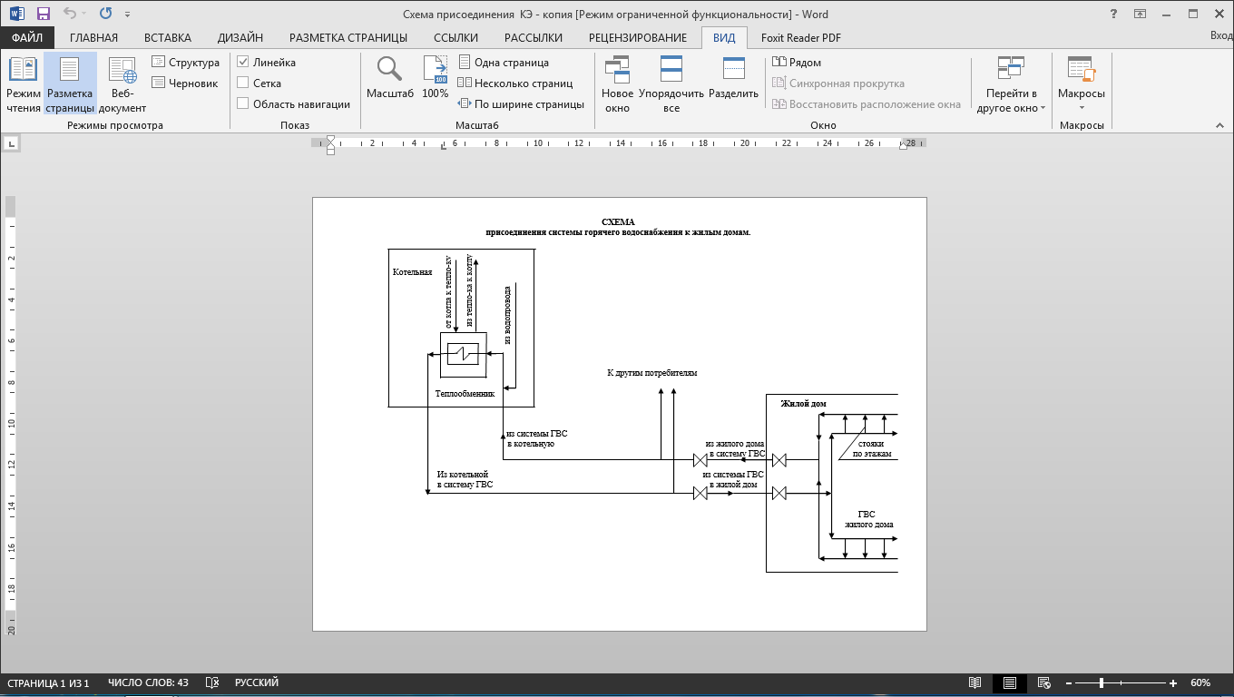

Рис.5. Схема присоединения систем горячего водоснабжения

Территория микрорайона, жилые дома которого отапливаются от квартальной котельной, имеет ровный рельеф, поэтому перекачивающие насосные станции отсутствуют.
Теплоизоляция существующей теплосети выполнена в основном минеральной ватой, за исключением вновь отремонтированных участков, где в качестве теплоизоляции используется пенополиуретан (изолон) или скорлупы ППУ.

Параметры тепловых сетей от котельной по ул. Кирова, 5а. Теплоснабжающая организация ООО «Коммунальная энергетика»
Таблица № 19
Наименование участка | Наружный диаметр трубопроводов  на участках Dн, м | Длина участка  (в однотрубном исчислении) | Год ввода в экслуатацию (перекладка) | Средняя глубина заложе-  ния до оси трубопро во –дов на участке Н м | Материал  изоляции.  Способ прокладки
Т/сети на город от котельной по ул. Кирова, 5а | 0,325 | 402,0 | 1976-2016 | 1,2 | Прокладка теплотрассы подземная: канальная составляет - 63%;  бесканальная – 35%  и наземная – 2%.  Гидроизоляция –  покраска кузбасслаком;  Теплоизоляция-  минвата,  изолон покровной слой-лако-стеклоткань;  ППУ-скорлупы.
 | 0,273 | 351,8 | 1976-2016 | 1,2
 | 0,219 | 1 266,0 | 1976-2019 | 1,2
 | 0,159 | 4 310,0 | 1976-2021 | 1,2
 | 0,133 | 1 944,0 | 1986-2021 | 1,2
 | 0,108 | 3 616,1 | 1976-2019 | 1,2
 | 0,089 | 3 181,1 | 1986-2020 | 1,2
 | 0,076 | 3 448,6 | 1976-2019 | 1,2
 | 0,057 | 5 319,5 | 1979-2019 | 1,2
 | 0,048 | 3 398,3 | 1976-2008 | 1,2
 | 0,038 | 797,6 | 1976-2012 | 1,2
 | 0,032 | 1 455,4 | 1976-2008 | 1,2
 | 0,026 | 675,1 | 1968-2013 | 1,2
 | 0,020 | 43,0 | 1998-2015 | 1,2

Тепловые сети квартальной котельной территориально поделены на четыре зоны, протяженность и износ трубопроводов представлены ниже:

1 зона - трубопровод отопления – 7 538,4 м;
трубопровод горячего водоснабжения – 5 969,6 м;
средний процент износа теплосетей 1 зоны составляет – 49,5;
2 зона – трубопровод отопления – 3 907,6 м,
трубопровод горячего водоснабжения – 1 197,0 м;
средний процент износа теплосетей 2 зоны составляет – 70,6;
3 зона – трубопровод отопления – 3 482,8,4 м;
трубопровод горячего водоснабжения – 1 855,0 м;
средний процент износа теплосетей 3 зоны составляет – 67,1;
4 зона – трубопровод отопления –4 216,0 м,
трубопровод горячего водоснабжения – 2 042,1 м;
средний процент износа теплосетей 4 зоны составляет – 53,6.

Общее состояние тепловых сетей от котельной по ул. Кирова, 5а
Таблица № 20
 | м | % от общего количества
Стальные трубопроводы со сроком службы до 15 лет: | 12914,4 | 42,75
Стальные трубопроводы со сроком службы от 16 до 30 лет: | 5683,3 | 18,81
Стальные трубопроводы со сроком службы от 31 до 40 лет: | 7556,6 | 25,01
Стальные трубопроводы со сроком службы свыше 40 лет: | 4054,2 | 13,42

Соответственно общий процент износа теплосетей отопления и горячего водоснабжения составляет 57,0 %, а количество ветхих сетей отопления и горячего водоснабжения, требующих замены составляет – 11 610,8 м или 38,4 % от общей протяженности теплосетей отопления и горячего водоснабжения.

Запорная арматура на тепловых сетях представлена фланцевыми задвижками:
стальные в количестве –67 шт. (Ду150 -4 шт.; Ду125 -2шт.; Ду100 -6 шт.; Ду80-22 шт.; Ду50-33 шт.).
Затворы в количестве – 241 шт. (Ду300-1 шт.; Ду250-2 шт.; Ду200-2 шт.; Ду150-15 шт.; Ду125-8 шт.; Ду100-25 шт.; Ду-80-51 шт.; Ду65-9 шт.; Ду50-96 шт.; Ду40-32 шт.)
Вентиля в количестве 170 шт (Ду80-2 шт.; Ду65-1 шт.; Ду50-29 шт.; Ду40-38 шт.; Ду32-36 шт.; Ду25-36 шт.; Ду20 -16шт.; Ду-15-7 шт.)
Краны шаровые в количестве -7 шт. (Ду40-4 шт.; Ду32-1 шт.; Ду25-2 шт.)

Схема тепловых сетей от котельной по ул. Кирова, 5а представлена по зонам в Приложении 1 рис. 9; 10; 11; 12.

1.3.2.1 Тепловые сети от котельной по ул. Подгорная, д 97. Теплоснабжающая организация- ООО «Коммунальная энергетика»

ООО «Коммунальная энергетика» эксплуатирует котельную и тепловые сети на правах договора аренды с ноября 2023 года. Система теплоснабжения – закрытая, двухтрубная. Тепловые сети от котельных выполнены в подземном исполнении.
Протяженность тепловых сетей в однотрубном исчислении составляет 0,656 км (сети отопления с протяженностью 656,0 м в однотрубном исчислении, при среднем наружном диаметре трубопроводов 94,89 мм). Система теплоснабжения с сетями отопления работает по температурному графику 95°/70°.
Сети отопления работают только в отопительный период, который в расчете принят по средней продолжительности за последние пять лет и равен 230 суткам, что соответствует условиям расчета отпуска тепла потребителям, подаваемым в РСТ Кировской области.

Параметры тепловых сетей ООО «Коммунальная энергетика»
Таблица № 24
Наименование участка | Наружный диаметр трубопроводов  на участках Dн , м | Длина участка  (в двухтрубном исчислении) | Год ввода в эксплуатацию (перекладка) | Средняя глубина заложения до оси трубопроводов на участке Н м | Материал  изоляции.  Способ прокладки
Т/сети на город от котельной по ул. Подгорная , 97 | 0,159 | 89,0 | 1970 | 1,2 | Теплотрасса – безканальная 100%.  Гидроизоляция –  покраска кузбасслаком;  Теплоизоляция-  минвата, изолон  покровной слой-лако-стеклоткань
 | 0,114 | 42,0 | 1975 | 1,2
 | 0,076 | 112,0 | 1975-2016 | 1,2
 | 0,061 | 5,0 | 1970 | 1,2
 | 0,057 | 20,0 | 1982 | 1,2
 | 0,048 | 11,0 | 1975-2016 | 1,2
 | 0,042 | 28,0 | 1970 | 1,2
 | 0,025 | 21,0 | 1982 | 1,2

ул. Подгорная, 97 – трубопровод отопления – 656,0 м,
средний процент износа теплосетей составляет – 102,4%;

Состояние тепловых сетей от котельной по ул. Подгорная, 97
Таблица 25
Стальные трубопроводы со сроком службы до 15 лет: | 80,0 | 12,20
Стальные трубопроводы со сроком службы от 16 до 30 лет: | 0 | 0
Стальные трубопроводы со сроком службы от 31 до 40 лет: | 142,0 | 21,65
Стальные трубопроводы со сроком службы свыше 40 лет: | 434,0 | 66,16

Соответственно, количество ветхих сетей отопления, требующих замены составляет – 576,0 м или 87,8 % от протяженности сетей отопления.
Запорная арматура на тепловых сетях представлена фланцевыми задвижками:
чугунные в количестве – 15 шт. (Ду100 -5 шт., Ду50- 4 шт., Ду40 -2 шт.).
Схема теплосетей от котельной по ул. Подгорная, 97 представлена в Приложении №1 рис.15.

1.3.3. Тепловые сети от котельных по ул. Куйбышева,13 и Лесокомбината, 2а. Теплоснабжающая организация - ООО «Стройсервис»

ООО «Стройсервис» эксплуатирует две котельные и тепловые сети на правах аренды с 2008 года и осуществляет передачу тепловой энергии в горячей воде по тепловым сетям.
1. Сети отопления с протяженностью 9,315 км в однотрубном исчислении, при среднем наружном диаметре трубопроводов 90,0 мм (условном диаметре 81,3 мм). Сети теплоснабжения введены в эксплуатацию с 1963 по 2017 годы.
2. Сети горячего водоснабжения с протяженностью 3,867 км в однотрубном исчислении, при среднем наружном диаметре трубопроводов 62,5 мм (условном диаметре 53,8 мм). Сети горячего водоснабжения введены в эксплуатацию в период с 1968 по 2015 годы.
Общая протяженность сетей, эксплуатируемых ООО «Стройсервис», в однотрубном исчислении составляет 13,182 км.
Большинство сетей проложено под землей в двухтрубном исчислении (в непроходных каналах 4 384,0 м и бесканальным способом прокладки – 1 440,0 м) и 767,0 м выполнены в надземном исполнении).
Обе системы теплоснабжения выполнены в двухтрубном исполнении, с постоянной циркуляцией теплоносителя в течение всего периода работы систем.
Поставить на кадастровый учет тепловые сети:
- наружные тепловые сети от тепловой камеры «ТК-12» к многоквартирному жилому дому, расположенному по адресу: г.Сосновка, ул.Советская, д.77;
- наружные тепловые сети от теплового колодца «7А» к многоквартирным домам, расположенным по адресу: г. Сосновка, ул. Строителей, д. 26а, ул. Строителей, д. 26б, ул. Разина, д. 73.
Система теплоснабжения с сетями отопления работает по температурному графику 95/70°С, а система горячего водоснабжения из условия подачи теплоносителя с котельной температурой 65°С. Средняя температура воды в циркуляционном трубопроводе горячего водоснабжения составляет 40°С. Сети горячего водоснабжения выполнены в двухтрубном исполнении (подающий и циркуляционный трубопроводы).
Вода для нужд горячего водоразбора подается непосредственно из тепловой сети горячего водоснабжения. Типовая схема присоединения систем горячего водоснабжения приведена на рисунке 8.

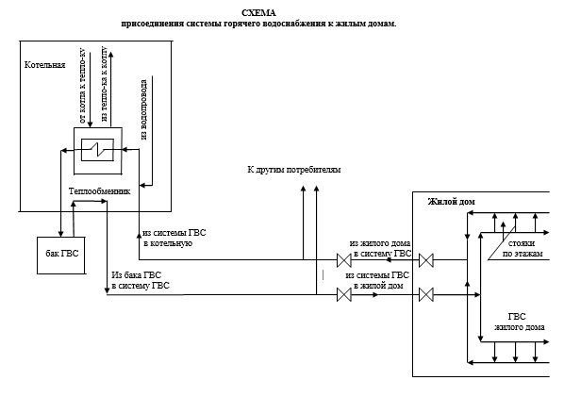

Рис.6. Схема присоединения систем горячего водоснабжения

Территория двух микрорайонов, жилые дома которых отапливаются от котельных по ул. Куйбышева, 13 и ул. Лесокомбината, 2а, имеет ровный рельеф, поэтому перекачивающие насосные станции отсутствуют.
Теплоизоляция существующей теплосети выполнена в основном минеральной ватой, за исключением вновь отремонтированных участков, где в качестве теплоизоляции используется пенополиуретан (изолон) или скорлупы ППУ.

Сети отопления работают только в отопительный период, который в расчете принят по средней продолжительности за последние пять лет и равен 230 суткам, что соответствует условиям расчета отпуска тепла потребителям, подаваемым в РСТ Кировской области.
Сети горячего водоснабжения работают круглый год, за исключением отключения на плановые ремонты и испытания. Продолжительность работы сетей ГВС составляет 350 дней в году.

Параметры тепловых сетей от котельных по ул. Куйбышева,13 и ул. Лесокомбината, д.2а.
Теплоснабжающая организация- ООО «Стройсервис»

Таблица № 21
Наименование участка | Наружный диаметр трубопроводов  на участках Dн , м | Длина участка  (в двухтрубном исчислении) | Год ввода в эксплуатацию (перекладка) | Средняя глубина заложения до оси трубопроводов на участке Н м | Материал  изоляции.  Способ прокладки
Т/сети на город от котельной по ул. Куйбышева , 13 | 0,219 | 224,0 | 2003 | 1,2 | Теплотрасса в  основном – канальная;  29,2 % - безканальная.  Гидроизоляция –  покраска кузбасслаком;  Теплоизоляция-  минвата, изолон  покровной слой-лако-стеклоткань
 | 0,159 | 541,5 | 1989-2003 | 1,2
 | 0,133 | 451,5 | 2003-2008 | 1,2
 | 0,108 | 576,0 | 1966-2003 | 1,2
 | 0,089 | 667,3 | 1989-2013 | 1,2
 | 0,076 | 899,5 | 1966-2017 | 1,2
 | 0,057 | 791,3 | 1982-2015 | 1,2
 | 0,048 | 356,8 | 1980-2017 | 1,2
 | 0,042 | 331,5 | 1989-1991 | 1,2
 | 0,032 | 192,0 | 1966-2013 | 1,2
 | 0,026 | 94,8 | 1966-2013 | 1,2
Т/сети на город от котельной по ул. Лесокомбината , 2а | 0,159 | 125,0 | 2008 | 1,2 | Теплотрасса – подземная канальная 100%  Гидроизоляция – покраска кузбасслаком;  Теплоизоляция – минвата, изолон покровной слой – лакостеклоткань
 | 0,133 | 41,0 | 1970 | 1,2
 | 0,108 | 224,0 | 2008 | 1,2
 | 0,089 | 499,0 | 1987-2005 | 1,2
 | 0,076 | 202,0 | 1975-1990 | 1,2
 | 0,057 | 119,0 | 2008 | 1,2
 | 0,048 | 163,5 | 1970-1990 | 1,2
 | 0,042 | 73,0 | 1990-2008 | 1,2
 | 0,032 | 18,5 | 2007 | 1,2

Тепловые сети от котельных на ул. Куйбышева, 13, ул. Лесокомбината, 2а протяженность и состояние которых представлены ниже:

ул. Куйбышева, 13 - трубопровод отопления – 7 245,0 м;
трубопровод горячего водоснабжения -3 007,0 м;
средний процент износа теплосетей составляет – 67,17;

Состояние тепловых сетей от котельной ул. Куйбышева, 13

Таблица 22
Стальные трубопроводы со сроком службы до 15 лет: | 1043,0 | 10,17
Стальные трубопроводы со сроком службы от 16 до 30 лет: | 4674,0 | 45,59
Стальные трубопроводы со сроком службы от 31 до 40 лет: | 3474,0 | 33,89
Стальные трубопроводы со сроком службы свыше 40 лет: | 1061,0 | 10,35

ул. Лесокомбината, 2а – трубопровод отопления – 2 070,0 м,
трубопровод горячего водоснабжения – 860,0 м;
средний процент износа теплосетей составляет – 65,73;

Состояние тепловых сетей от котельной по ул. Лесокомбината, 2а
Таблица 23
Стальные трубопроводы со сроком службы до 15 лет: | 1 102,0 | 37,61
Стальные трубопроводы со сроком службы от 16 до 30 лет: | 182,0 | 6,21
Стальные трубопроводы со сроком службы от 31 до 40 лет: | 1526,0 | 52,08
Стальные трубопроводы со сроком службы свыше 40 лет: | 120,0 | 4,10

Соответственно общий процент износа теплосетей отопления и горячего водоснабжения составляет 66,45 %, а количество ветхих сетей отопления и горячего водоснабжения, требующих замены составляет – 6 181,0 м или 50,21 % от общей протяженности теплосетей отопления и горячего водоснабжения.

Запорная арматура на тепловых сетях представлена фланцевыми задвижками:
из стали в количестве – 114 шт. (Ду200 -2 шт.; Ду1500 -6 шт.; Ду125 -5 шт.; Ду100 -12 шт.; Ду80 -20 шт.; Ду65 -21 шт.; Ду50 -48 шт.);
вентиля в количестве –100 шт. (Ду40 -50шт.; Ду32 -32 шт.; Ду25 -8шт.; Ду20 -10 шт.).
Схема теплоснабжения от котельной по ул. Куйбышева, 13 представлена в Приложении №1 рис.13.
Запорная арматура на тепловых сетях представлена фланцевыми задвижками:
из стали в количестве – 28 шт. (Ду150 -2 шт.; Ду125 -2 шт.; Ду100 -8 шт.; Ду80 -8 шт.; Ду65 -4шт.; Ду50 -4 шт.);
вентиля в количестве –22 шт. (Ду40 -12шт.; Ду32 -7 шт.; Ду25 -3шт.).
Схема теплосетей от котельной по ул. Лесокомбината, 2а представлена в Приложении №1 рис.14.
1.4. Тепловые нагрузки потребителей тепловой энергии, групп потребителей тепловой энергии в зоне действия источников тепловой энергии.

Количество потребляемой тепловой энергии и ГВС потребителями зависит от многих факторов:
– обеспеченности населения жильем с централизованными коммуникациями;
– температуры наружного воздуха;
– от теплопроводности наружных ограждающих поверхностей помещения;
– от характера отопительного сезона;
– от назначения помещения;
– от характера производства, если это промышленные предприятия и т.д.
1.4.1. Структура расчётной присоединённой тепловой нагрузки к ООО «Коммунальная энергетика» по котельной Кирова,5а на отопление, вентиляцию и горячее водоснабжение жилого фонда и объектов соцкультбыта Сосновского городского поселения представлена в таблице № 26
Таблица № 26
Наименование системы теплоснабжения, населенного пункта | Присоединенная тепловая нагрузка к тепловой сети, Гкал/ч |  |  |  |  |  | Суммарная нагрузка (отопл.-вент, ГВС(ср.)), Гкал/час
Наименование системы теплоснабжения, населенного пункта | 2021 г. |  | 2022 г. |  | 2023 г. |  | 2021г. | 2022г. | 2023г.
Наименование системы теплоснабжения, населенного пункта | на отопл.-вент | на ГВС (ср.) | на отопл.-вент | на ГВС (ср.) | на отопл.-вент | на ГВС (ср.) | 2021г. | 2022г. | 2023г.
Квартальная котельная по ул. Кирова, 5а | 10,713 | 1,152 | 10,549 | 1,260 | 10,402 | 1,260 | 11,865 | 11,809 | 11,662

1.4.2. Структура расчётной присоединённой тепловой нагрузки к ООО «Стройсервис» на отопление и горячее водоснабжение жилого фонда и объектов соцкультбыта города Сосновки представлена в таблице № 27
Таблица № 27
Наименование системы теплоснабжения, населенного пункта | Присоединенная тепловая нагрузка к тепловой сети, Гкал/ч |  |  |  |  |  | Суммарная нагрузка (отопл.-вент, ГВС(ср.), технология), Гкал/час
Наименование системы теплоснабжения, населенного пункта | 2021 г. |  | 2022г. |  | 2023 г. |  | 2021г. | 2022г. | 2023г.
Наименование системы теплоснабжения, населенного пункта | на отопл.-вент | на ГВС (ср.) | на отопл.-вент | на ГВС (ср.) | на отопл.-вент | на ГВС (ср.) | 2021г. | 2022г. | 2023г.
ООО «Стройсервис» | 4,360 | 0,298 | 4,288 | 0,313 | 4,195 | 0,321 | 4,658 | 4,601 | 4,516

1.4.3. Структура расчётной присоединённой тепловой нагрузки к ООО «Коммунальная энергетика» по котельной Подгорная,97 на отопление жилого фонда города Сосновки представлена в таблице № 28
Таблица № 28
Наименование системы теплоснабжения, населенного пункта | Присоединенная тепловая нагрузка к тепловой сети, Гкал/ч |  |  | Суммарная нагрузка (отопл.-вент, ГВС(ср.)), Гкал/час
Наименование системы теплоснабжения, населенного пункта | 2021 г. | 2022г. | 2023 г. | 2021г. | 2022г. | 2023г.
Наименование системы теплоснабжения, населенного пункта | на отопл.-вент | на отопл.-вент | на отопл.-вент | 2021г. | 2022г. | 2023г.
котельная по ул. Подгорная, 97 | 0,385 | 0,385 | 0,385 | 0,385 | 0,385 | 0,385

1.4.4. Долевое участие котельных в общем объеме отпуска тепла для теплоснабжения и горячего водоснабжения жилого фонда, объектов соцкультбыта города приведено в таблице № 29.
Таблица № 29
№ | Наименование предприятия | Объем отпуска, тыс. Гкал/год | %
1 | ООО «Коммунальная энергетика» котельная ул.Кирова,5а | 30,000 | 69,73
2 | ООО «Стройсервис» | 12,119 | 28,17
3 | ООО «Коммунальная энергетика» котельная ул. Подгорная,97 | 0,907 | 2,10
 | ИТОГО: | 43,026 | 100,0
1.5. Топливные балансы источников тепловой энергии и система обеспечения топливом.
Таблица №30
Наименование источника тепловой энергии | Вид используемого топлива | Низшая теплота сгорания, ккал/кг | Наличие резервного топлива | Отпуск тепловой энергии в сеть, Гкал | Норматив  ный удельный расход условного топлива кг. у.т. на 1 Гкал | Расчётный годовой  расход основного топлива,
 |  |  |  |  |  | условного  топлива,  т у.т. | природного  газа,  тыс. м3
1 | 2 | 3 | 4 | 5 | 6 | 7 | 8
ООО «Коммунальная энергетика» котельная ул.Кирова,5а | Природный газ | 7900 | дизельное | 30 000,12 | 155,2 | 5 533,1 | 4 900,9
ООО «Стройсервис» | Природный газ | 7900 | дрова | 12 119,45 | 154,2 | 2 216,8 | 1 901,2
ООО «Коммунальная энергетика» котельная ул.Подгорная,97 | Уголь, дрова | 5633 | дрова | 907,0 | 244,6 | Уголь- 76,1 тут  Дрова- 177,5 тут | Уголь- 94,5 тонн  Дрова-667,3 м.куб.

Глава 2. Показатели перспективного спроса на тепловую энергию для цели теплоснабжения

2.1. Общая характеристика Муниципального образования Сосновского городского поселения

Состояние жилищного фонда города Сосновки характеризуется следующими показателями:

Развитие жилищного строительства не оказывает существенного влияния на формирование системы расселения, а, следовательно, на изменение числа жителей и потребности в инфраструктурных объектах.

Общая численность населения в муниципальном образовании Сосновское городское поселение по состоянию на 01.01.2023 года составляет – 8428 человек. Из них проживает в полностью благоустроенном многоквартирном жилищном фонде – 4570 человек.

При оценке потребности в дополнительных объемах ввода жилья учитывались реализуемые в поселении жилищные программы:

- государственная программа Кировской области «Обеспечение граждан доступным жильем» с изменениями от 16.09.2021 года;

- муниципальная адресная программа «Переселение граждан, проживающих на территории Сосновского городского поселения Вятскополянского района Кировской области, из аварийного жилищного фонда» с изменениями от 10.08.2022 года;

- областная программа «Капитальный ремонт общего имущества многоквартирных домов в Кировской области» (утверждена Постановлением Правительства Кировской области от 21.03.2014 № 254/210);

Предоставлены жилые помещения в полностью благоустроенном жилье гражданам, у которых объекты капитального строительства признаны аварийными, в количестве 24 человека.

В 2024 году планируется реализация областной программы «Капитальный ремонт общего имущества многоквартирных домов в кировской области» в отношении капитального ремонта внутридомовых сетей теплоснабжения по адресу: г Сосновка, ул Гоголя, дом 46, ул Комсомольская, дом 2, ул Октябрьская, дом 39.

В 2024 году администрация Сосновского городского поселения планирует подготовку проекта концессионного соглашения и конкурсной документации на объекты теплоснабжения, централизованных систем горячего водоснабжения и отдельных объектов таких систем.

2.2. Прогноз потребления тепловой энергии (мощности), теплоносителя и приросты потребления тепловой энергии (мощности), теплоносителя с разделением по видам теплопотребления.

На территории Сосновского городского поселения на период 2023-2024 годы запланирована реализация программы «Переселение граждан из аварийного фонда» во вновь построенный жилищный фонд с местным теплоснабжением.

Глава 3. Предложения по строительству, реконструкции
и техническому перевооружению источников тепловой энергии.

Основными источниками центрального теплоснабжения потребителей г. Сосновка являются:
- котельная ул. Кирова, 5а, эксплуатируемая ООО «Коммунальная энергетика» (9,85 % отпуска тепловой энергии);
- котельные по ул. Куйбышева, 13 (и по ул. Лесокомбината, 2а, эксплуатируемые ООО «Стройсервис» (28,22 % отпуска тепловой энергии);
- котельная по ул. Подгорная, 97, эксплуатируемая ООО «Коммунальная энергетика» (1,93 % тепловой энергии) - от общего потребления г. Сосновки.
На котельной Кирова, 5а установлено теплофикационное оборудование, обеспечивающее теплом с горячей водой в объеме 15,48 Гкал/час.
В котельной по ул. Куйбышева, 13 установлено теплофикационное оборудование, обеспечивающее теплом с горячей водой в объеме 6,88 Гкал/час. Котельное оборудование эксплуатируется с 2003г.
В котельной по ул. Лесокомбината, 2а установлено теплофикационное оборудование, обеспечивающее теплом с горячей водой в объеме 2,22 Гкал/час. Котельное оборудование эксплуатируется с 2003г.
Генеральными планами Сосновского городского поселения не предусмотрено изменение схемы теплоснабжения города. Теплоснабжение перспективных объектов, которые планируется разместить в зоне действия существующих котельных, предполагается осуществить от существующих источников.
Новое строительство котельных и техническое перевооружение существующих в 2023 году не планируется.

Глава 4. Предложения по строительству, реконструкции
и техническому перевооружению тепловых сетей.

В 2023 году и последующие годы планируется в рамках концессионных соглашений реконструкция и техническое перевооружение тепловых сетей.

Количество ветхих сетей, требующих замены в теплоснабжающих организациях Сосновского городского поселения:
ООО «Коммунальная энергетика» - 12,187 км
ООО «Стройсервис» - 6,181 км

Глава 5. Инвестиции в строительство, реконструкцию и техническое перевооружение.

Предложения по величине необходимых инвестиций в реконструкцию и техническое перевооружение источников тепловой энергии , тепловых сетей первоначально планируются на период , соответствующий первой очереди Генерального плана Сосновского городского поселения , т.е. на период до 2020 года и подлежат ежегодной корректировке на каждом этапе планируемого периода с учетом утвержденных инвестиционных программ и программы комплексного развития инженерной инфраструктуры Сосновского городского поселения.
Инвестиции, направляемые на реконструкцию и техническое перевооружение тепловых сетей в 2024-2029 гг.
Таблица 31
№ п/п | Адрес объекта / мероприятия | Реализация мероприятий  по годам, тыс. руб. |  | Объект реконструкции
1 | Реконструкция отдельных участков тепловой сети между ТК-2 и ж.д. № 12 зона 2 | 2024 | 293 | Тепловые сети от квартальной котельной ул. Кирова, 5а, г. Сосновка
2 | Реконструкция противопожарной сигнализации | 2024 | 162 | Квартальная котельная ул. Кирова, 5а, г.Сосновка
3 | Реконструкция отдельных участков тепловой сети между ТК-5 и ТК-6 по ул. Пролетарская зона 3 | 2025 | 775 | Тепловые сети от квартальной котельной ул. Кирова, 5а, г. Сосновка
4 | Реконструкция отдельных участков тепловой сети между ТК-6 до ТК-7 зона 2 | 2026 | 712 | Тепловые сети от квартальной котельной ул. Кирова, 5а, г. Сосновка
5 | Реконструкция участков тепловой сети между ТК-10а и ТК- 11(ул. Куйбышева) | 2026 | 675 | Тепловые сети от котельной ул. Куйбышева,13, г. Сосновка
6 | Реконструкция отдельных участков тепловой сети между ТК-6 до ТК-7 зона 2 | 2027 | 885 | Тепловые сети от квартальной котельной ул. Кирова, 5а, г. Сосновка
7 | Подготовка проектно-сметной документации реконструкции крыши пристроя котельной | 2027 | 95 | Котельная ул. Кирова, 5а, г. Сосновка
8 | Реконструкция участков тепловой сети между ТК-10 и ТК- 12(ул. Лесокомбината) | 2027 | 730 | Тепловые сети от котельной ул. Лесокомбината,2а, г. Сосновка
9 | Реконструкция крыши пристроя котельной | 2028 | 1055 | Котельная ул. Кирова, 5а, г. Сосновка
10 | Реконструкция участков тепловой сети между ТК-1 и ТК- 10(ул. Лесокомбината) | 2028 | 1140 | Тепловые сети от котельной ул. Лесокомбината,2а, г. Сосновка
11 | Реконструкция крыши основного здания котельной | 2029 | 580 | Котельная ул. Кирова, 5а, г. Сосновка
12 | Реконструкция участков тепловой сети между ТК-21 и ТК- 23(ул. Пролетарская) | 2029 | 540 | Тепловые сети от котельной ул. Куйбышева,13, г. Сосновка
13 | Реконструкция участков тепловой сети между ТК-4 и ж.д. №88 по ул. Станционная | 2029 | 400 | Тепловые сети от котельной ул. Подгорная,97, г. Сосновка
14 | Реконструкция участков тепловой сети между ТК-35 и ТК- 36(ул. Труда) | 2030 | 670 | Тепловые сети от котельной ул. Куйбышева,13, г. Сосновка
15 | Реконструкция участков тепловой сети между ТК-2 и ж.д. №19 ул. Дзержинского | 2031 | 273 | Тепловые сети от котельной ул. Лесокомбината,2а, г. Сосновка
16 | Реконструкция участков тепловой сети между ТК-2 и ТК- 8 ул. Дзержинского | 2031 | 270 | Тепловые сети от котельной ул. Лесокомбината,2а, г. Сосновка
17 | Реконструкция участков тепловой сети между ж.д. №19 и ж.д. №21 ул. Дзержинского | 2031 | 107 | Тепловые сети от котельной ул. Лесокомбината,2а, г. Сосновка
18 | Реконструкция участков тепловой сети между ТК-10 и ТК- 10а(ул. Куйбышева)ч1 | 2032 | 870 | Тепловые сети от котельной ул. Куйбышева,13, г. Сосновка
19 | Реконструкция участков тепловой сети между ТК-10 и ТК- 10а(ул. Куйбышева)ч1 | 2033 | 910 | Тепловые сети от котельной ул. Куйбышева,13, г. Сосновка
20 | Реконструкция участков тепловой сети между ТК-8 и ТК- 10(ул. Куйбышева) | 2034 | 900 | Тепловые сети от котельной ул. Куйбышева,13, г. Сосновка
 | ИТОГО: |  | 12042

Глава 6. Обоснование предложения по определению единой теплоснабжающей организации.

Выбор единой теплоснабжающей организации осуществляется в соответствии с порядком и на основании критериев.
1.Статус единой теплоснабжающей организации присваивается органом местного самоуправления – администрацией города Сосновка (далее - уполномоченным органом) при утверждении схемы теплоснабжения, а в случае смены единой теплоснабжающей организации – при актуализации схемы теплоснабжения.
При утрате предприятием, которому присвоен статус Единой теплоснабжающей организации, права законного владения муниципальным имуществом, статус Единой теплоснабжающей организации присваивается предприятию, которое будет владеть переданным ему муниципальным имуществом до момента актуализации схемы теплоснабжения. Передача прав оформляется Постановлением главы администрации Сосновского городского поселения.
2.В проекте схемы теплоснабжения должны быть определены границы зон деятельности единой теплоснабжающей организации. Границы зоны (зон) деятельности единой теплоснабжающей организации определяются границами системы теплоснабжения, в отношении которой присваивается соответствующий статус.
В случае, если на территории муниципального образования существуют несколько систем теплоснабжения, уполномоченный орган вправе:
- определить единую теплоснабжающую организацию в каждой из систем теплоснабжения, расположенных в границах поселения;
- определить на несколько систем теплоснабжения единую теплоснабжающую организацию, если такая организация владеет на праве собственности или ином законном основании источниками тепловой энергии и (или) тепловыми сетями в каждой из систем теплоснабжения, входящей в зону её деятельности.
Существующая схема тепловых сетей и систем теплоснабжения муниципального образования Сосновского городского поселения является оптимальной для поселения.
Распределение тепловой нагрузки между источниками тепловой энергии, в том числе определение условий, при наличии которых существует возможность поставок тепловой энергии при сохранении надежности теплоснабжения.
Перераспределение тепловой нагрузки между источниками тепловой энергии невозможно. Источники тепловой энергии между собой технологически не связаны.
В настоящее время ООО «Коммунальная энергетика», ООО «Стройсервис»» Муниципального городского поселения Сосновка отвечают всем требованиям критериев по определению единой теплоснабжающей организации.
ООО «Коммунальная энергетика», ООО «Стройсервис г. Сосновка согласно критериям по определению единой теплоснабжающей организации при осуществлении своей деятельности фактически каждая организация исполняет обязанности единой теплоснабжающей организации, а именно:
а) заключает и надлежаще исполняет договоры теплоснабжения со всеми обратившимися к ней потребителями тепловой энергии в своей зоне деятельности;
б) надлежащим образом исполняет обязательства перед иными теплоснабжающими и теплосетевыми организациями в зоне деятельности;
в) осуществляет контроль режимов потребления тепловой энергии в зоне своей деятельности;
г) будет осуществлять мониторинг реализации схемы теплоснабжения, и подавать в уполномоченный орган, утвердивший схему теплоснабжения, отчеты о реализации, включая предложения по актуализации схемы теплоснабжения.
Таким образом, на основании критериев определения единой теплоснабжающей организации, определить единую теплоснабжающую организацию в каждой из систем теплоснабжения Муниципального образования Сосновского городского поселения, расположенных в территориальных границах поселения:

      - ООО «Коммунальная энергетика» -система теплоснабжения от котельной по ул. Кирова,5а с тепловыми сетями.
      - ООО «Коммунальная энергетика» - система теплоснабжения от котельной по ул. Подгорная,97 с тепловыми сетями.
2. ООО «Стройсервис»- система теплоснабжения от котельных по ул. Куйбышева,13 с тепловыми сетями и котельной по ул. Лесокомбината,2а с тепловыми сетями.

ПРИЛОЖЕНИЕ 1

Схема тепловых сетей от котельной по ул. Кирова, 5а
ООО «Коммунальная энергетика»
Зона № 1.
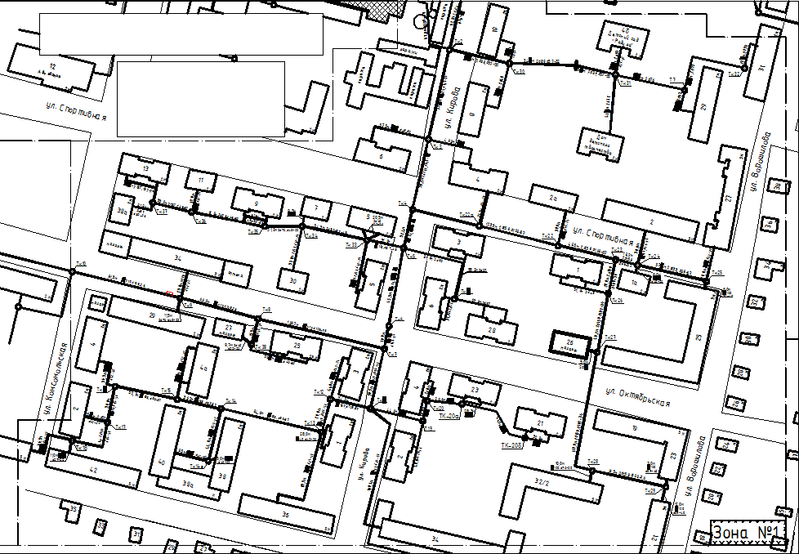
Рис. 9
Зона № 2
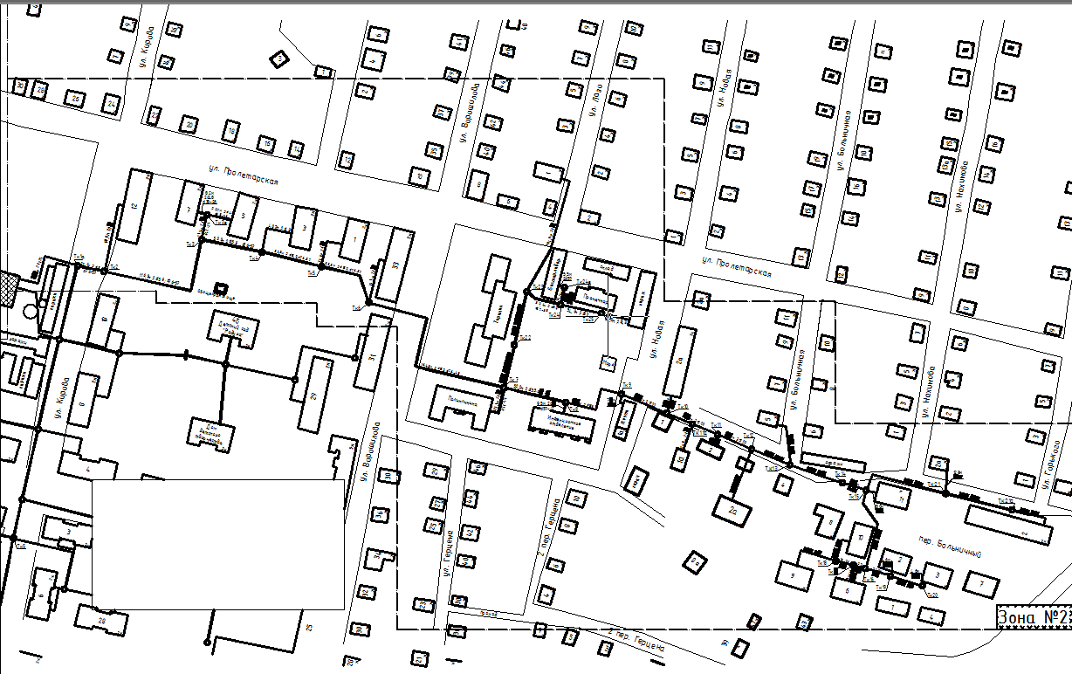
Рис. 10

Зона № 3

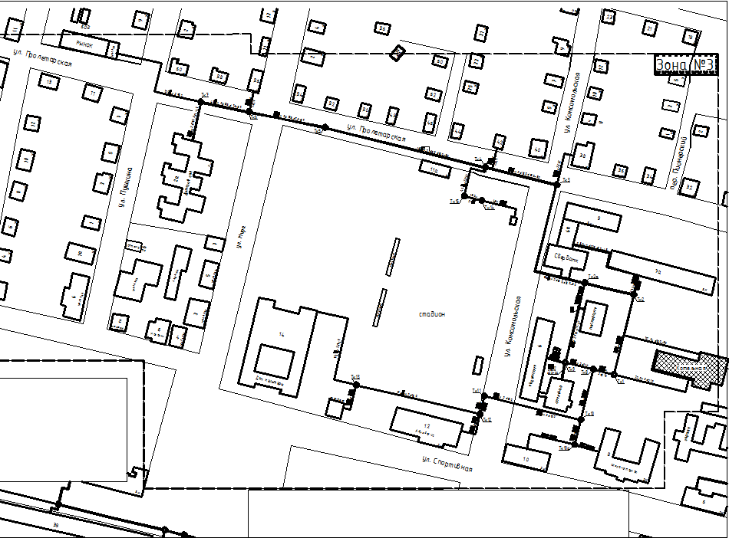

Рис. 11

Зона № 4
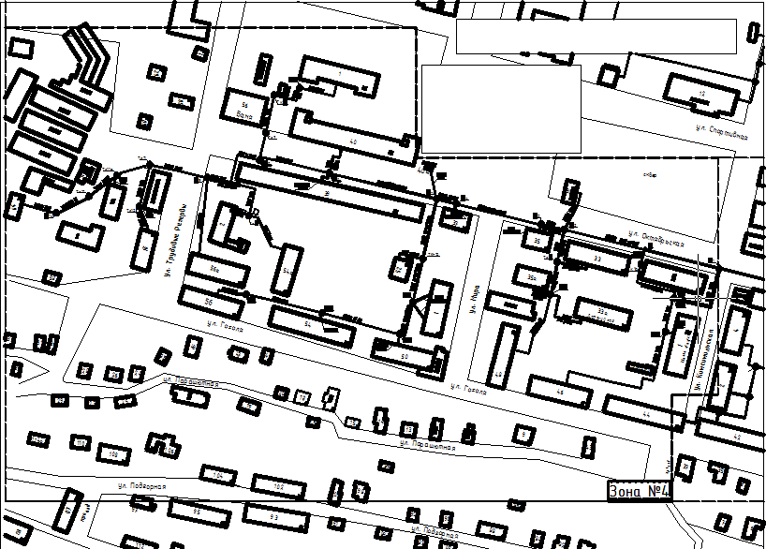
Рис. 12
Схема тепловых сетей от котельной по ул. Подгорная, 97
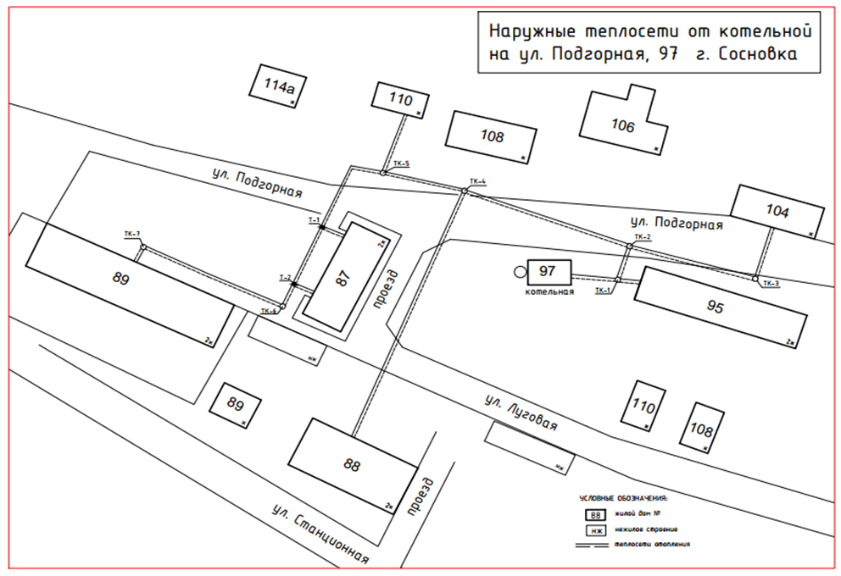

Рис.15

Схема тепловых сетей от котельной по ул. Куйбышева, 13
ООО «Стройсервис»
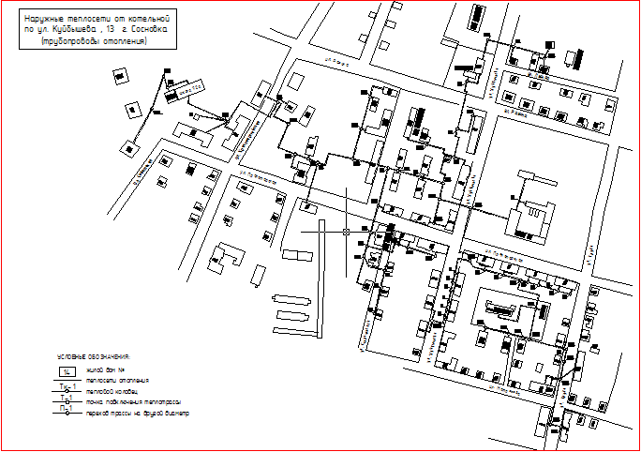

Рис. 13
Схема тепловых сетей от котельной по ул. Лесокомбината, 2а

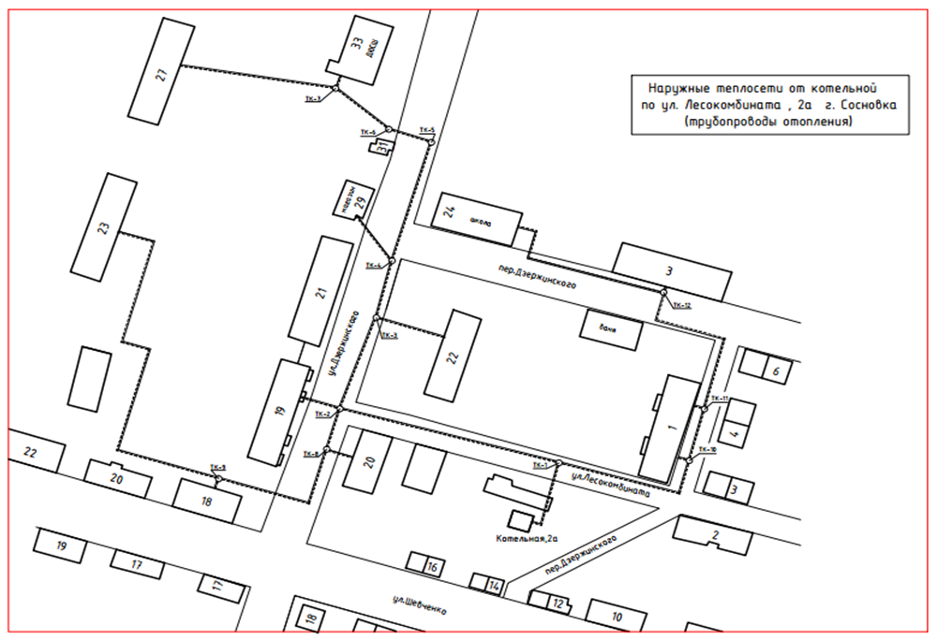
Рис. 14

